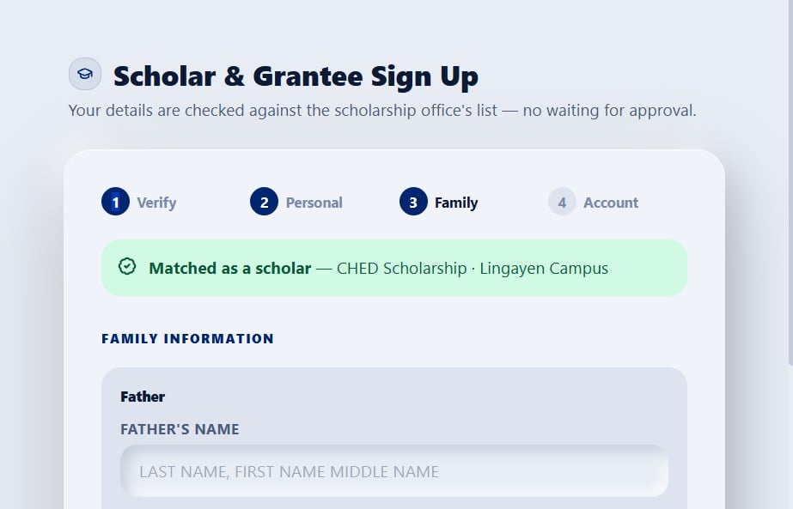
SCHOLAR/GRANTEE PART

Maglagay ng individual input field sa LAST NAME, FIRST NAME AT MIDDLE NAME sa part ng family information

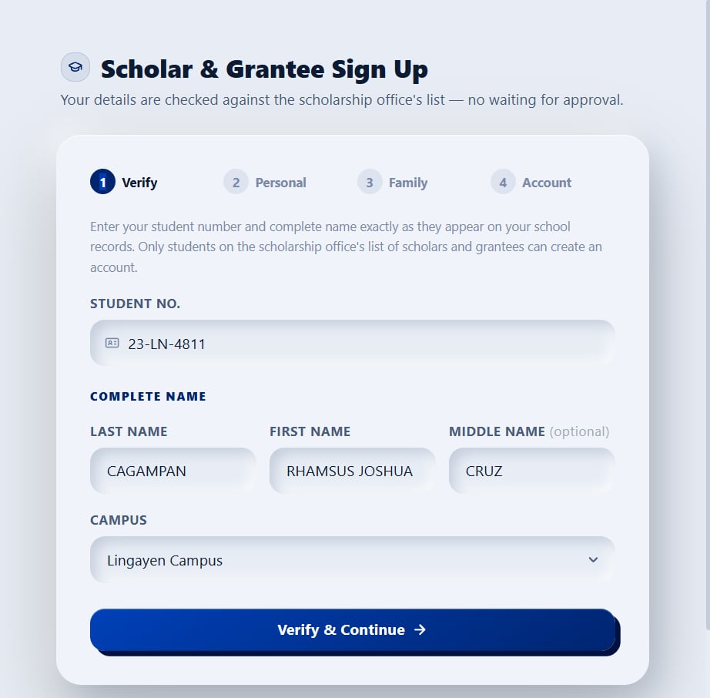

Katulad ng sa part na to may individual input field sa LAST NAME, FIRST NAME AT MIDDLE NAME
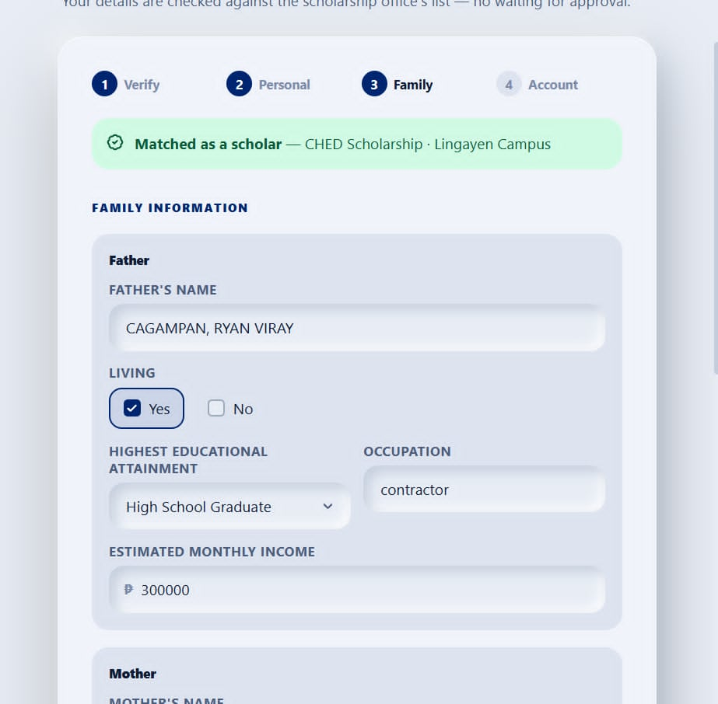

Make sure na sa paglalagay ng numeric value ay may automatic na magkakaroon ito ng comma every 3rd digit.
At dapat naka automatic CAPSLOCK or uppercase letters sa paglalagay ng occupation.

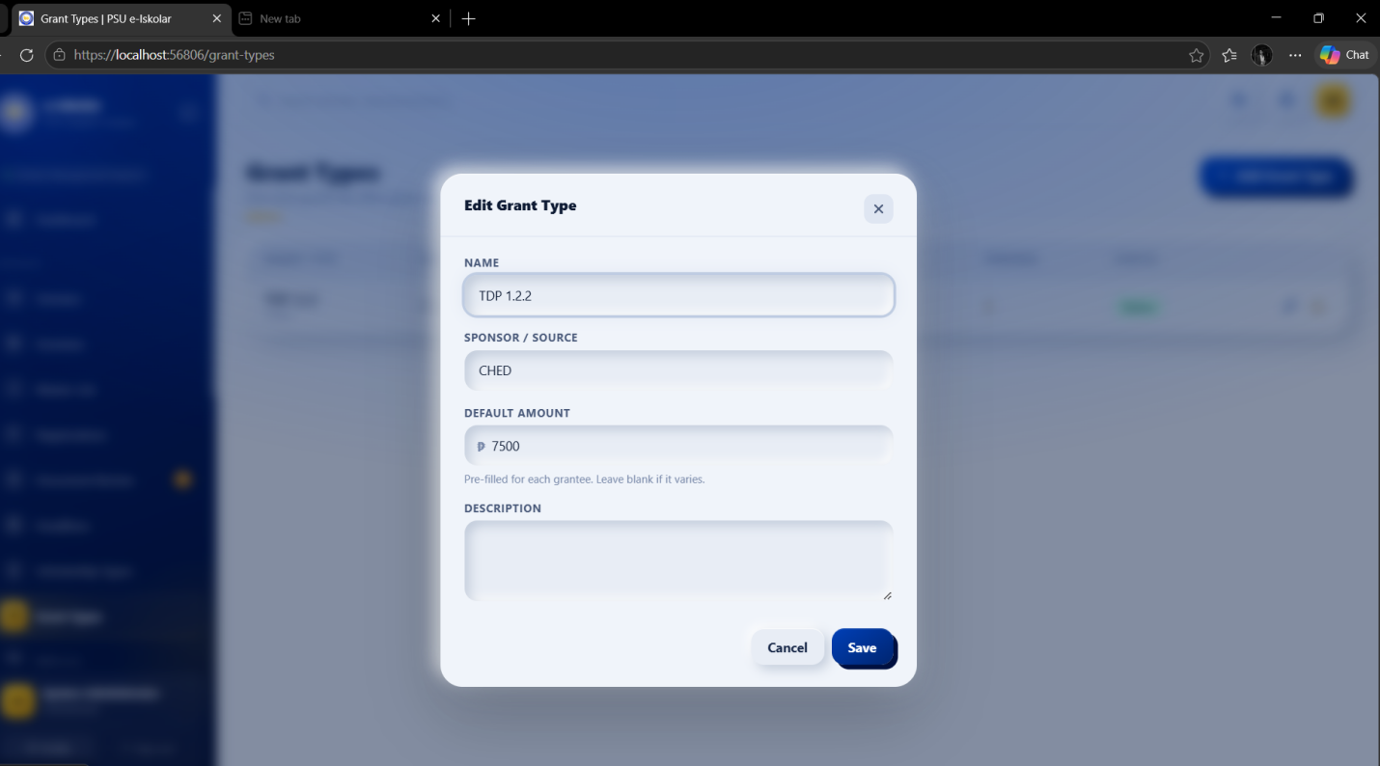

KAILANGANG MAGKAROON NG PAGLALAGYAN O DUN MAGSESET ANG ADMIN NGSCHEDULE KUNG KELAN MATATANGGAP NG GRANTEE ANG KANIYANG ONE TIME GRANT PARA KAPAG NAABOT O NATAPOS NA NAG ARAW NG RELEASE AY AUTOMATIC NANG MAGSASABI OR MAGSESET ANG SYSTEM SA MGA ACCOUNT NG GRANTEES OR SCHOLAR NA MAY ONE TIME GRANT NA NATANGGAP NA NILA ITO (mag sshow ito sa profile ng scholar or account ng grantee)
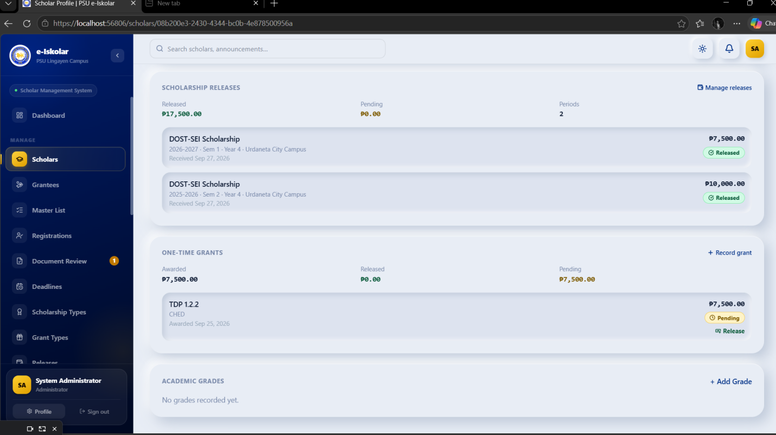
Katulad nito nakikita yung grant schedule at kung magkano natanggap nila

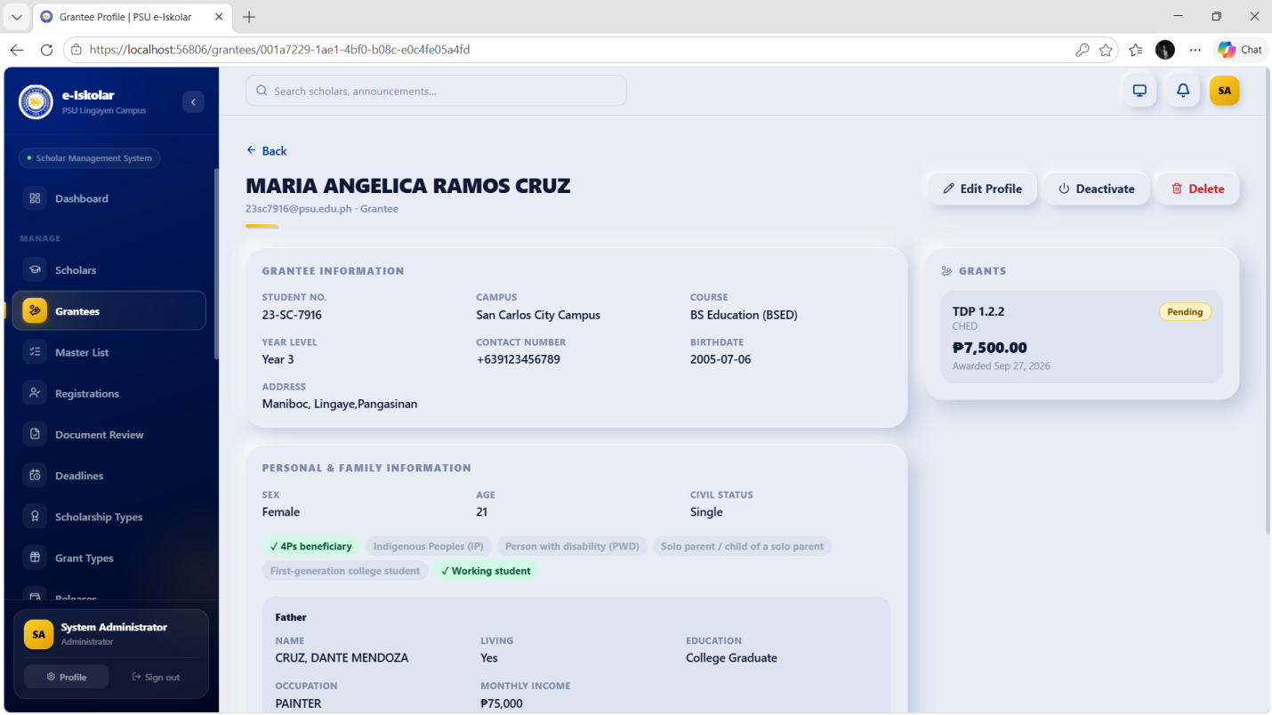
Paano kapag ang isang grantee ay naging scholar?
Kapag naging scholar ang isang grantee na may account na pero nadeactivate dahil natanggap na ang kaniyang one time grant, kapag gumawa sya ng account as a scholar ay magsasabi or magtatanong ang system kung gumawa na siya ng account noon as a grantee dahil magmamatch ang account na yun sa senet ng admin sa cross matching at kapag nangyare yun ay yung account na yun na lang ang magiging account niya at mag rereactivate iyun ng kusa para gamitin niya as a scholar account pero iuupdate nya na lang iyun kung saang scholarship type at year level sya at iba pang information na kailangan niyang iupdate.

Admin/Grantee to Scholar account
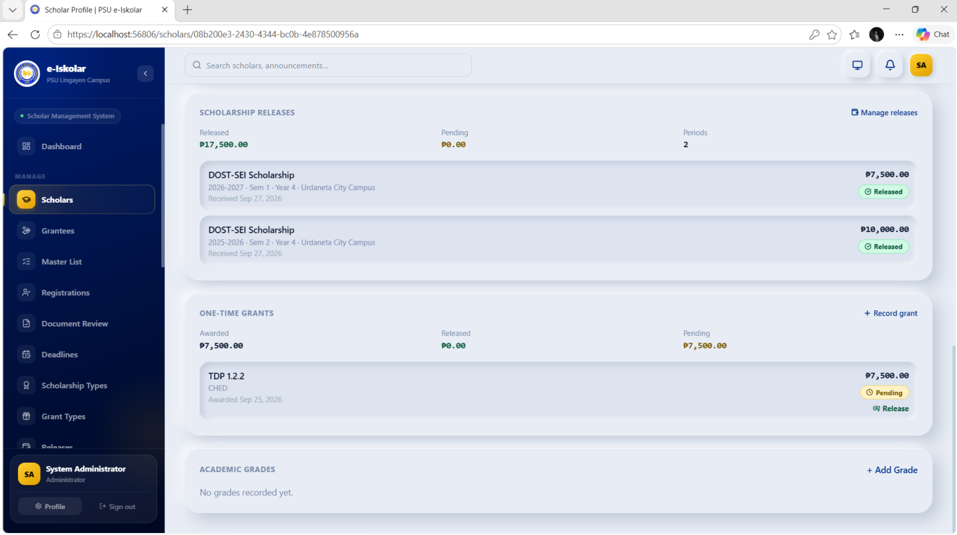
At kapag nareactivate na ang kaniyang grantee account at naging scholar account na yun ay dapat pa ring makita sa kaniyang profile ang record ng one time grants na natanggap niya.
NOTE: BALE KESA GUMAWA PA NG ACCOUNT AS A SCHOLAR AY YUNG GRANTEE ACCOUNT NIYA NALANG ANG IUUPDATE PARA MAGING SCHOLAR ACCOUNT NIYA .

Admin/Scholar to Grantee account
Paano kapag scholar naman ang naging grantee?
Automatic na dapat mag add ang grant type at other information about sa one time grant nila dahil sa cross matching, kapag nakita ng system na nasa list ng isang grant type ang isang scholar na may account na ay automatic na niya itong ilalagay sa profile ng isang scholar at hindi na kailangan ng admin na mag lagay ng record ng grants sa profile ng isang scholar

NOTE: KAPAG ANG SCHOLAR AY NAGING GRANTEE ANG SYSTEM ANG AUTOMATIC NA MAGLALAGAY NG GRANT RECORD NITO SA KANIYANG PROFILE DAHIL SA CROSS MATCHING

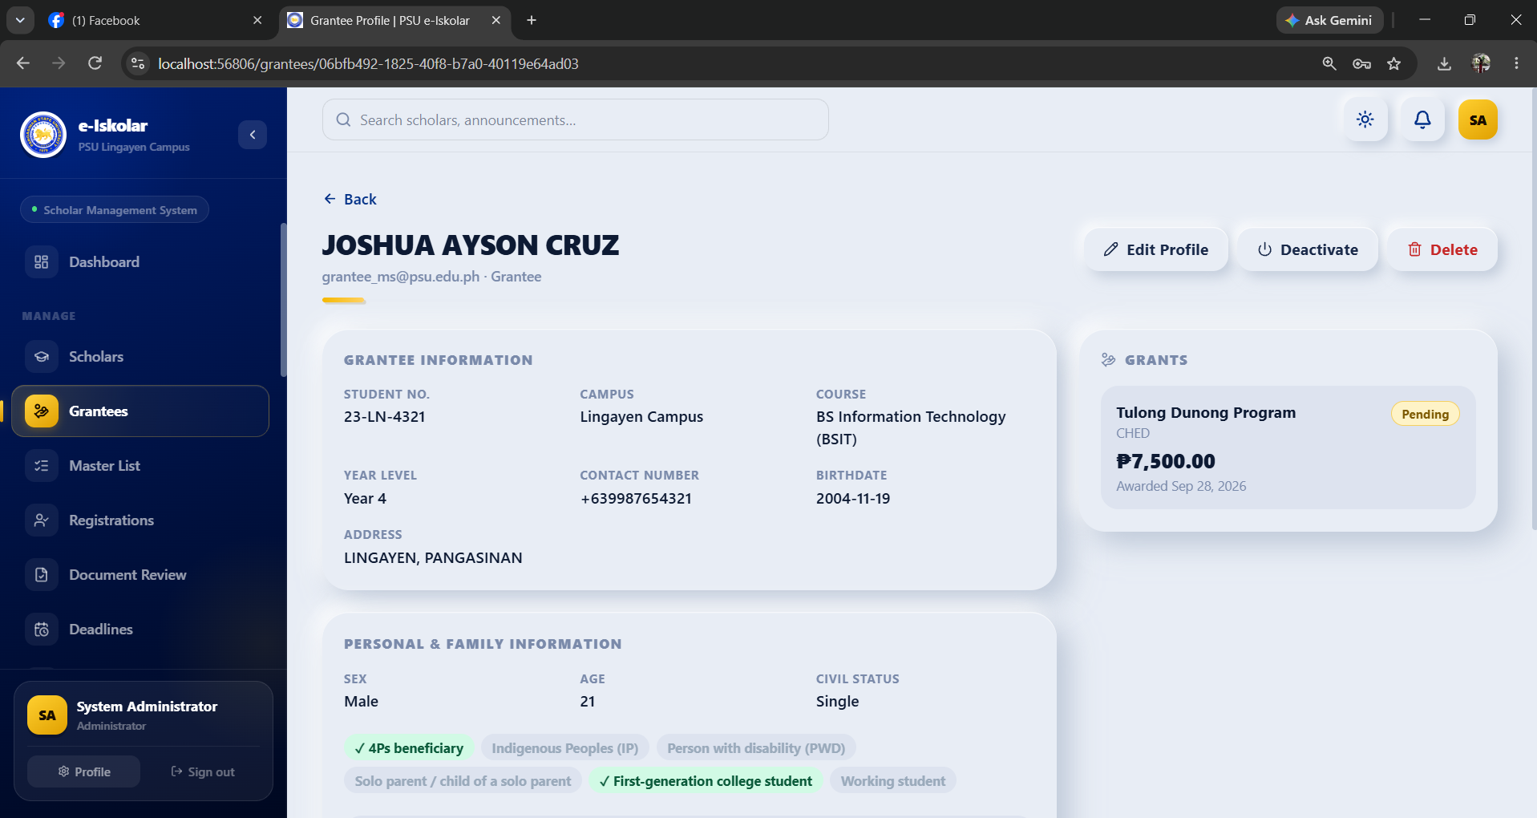
Mag add ng another user sample account para sa grantee account para matry ang pov ng isang grantee at malaman kung ano mangyayare kapag nadeactivate na ng admin ang account nito
NOTE: KAILANGAN NG SAMPLE ACCOUNT PARA MASUBUKAN ANG GRANTEE TO SCHOLAR PROCESS

MAY BUG SA MAY PART NG ADMIN/COORDINATOR:
May issue sa checkbox , maayos naman ang screen before pindutin yung checkbox, then after is biglang nagiging white screen ang page.

BEFORE:
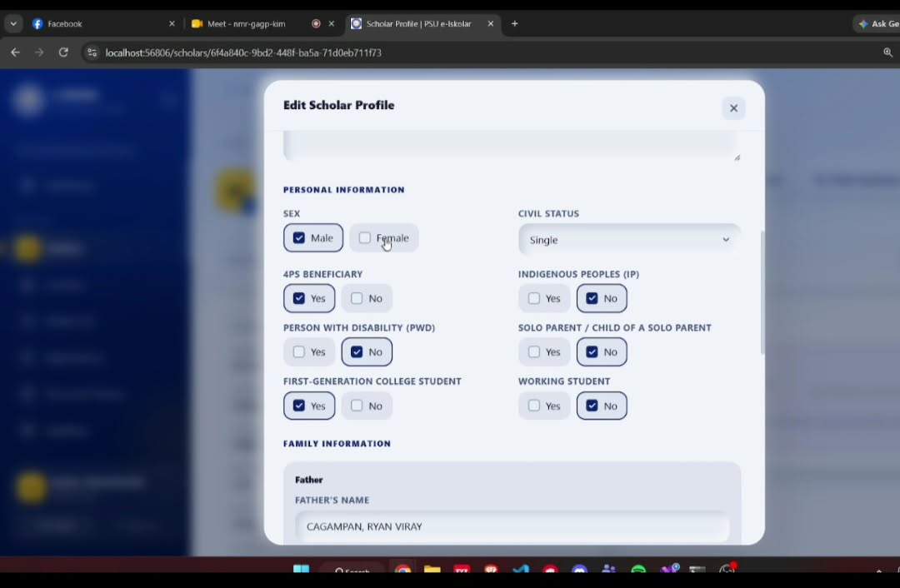
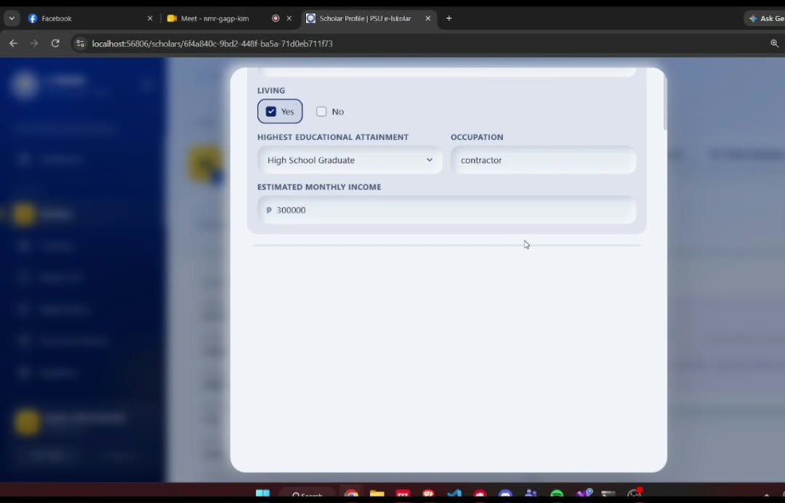
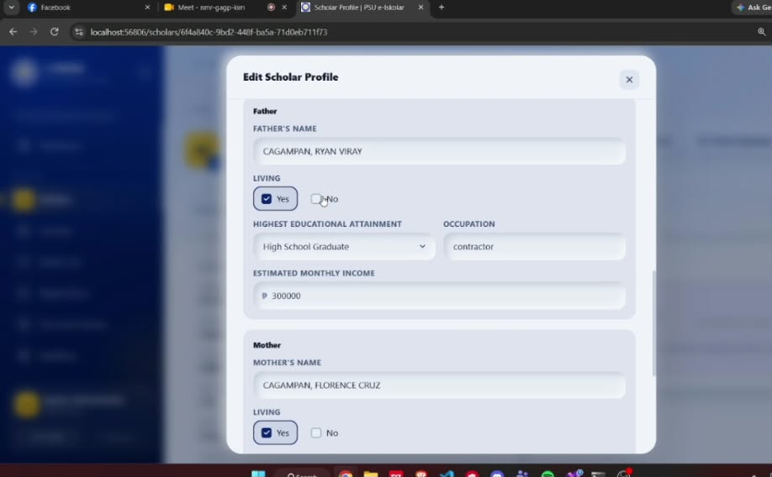

AFTER:
